**GRIB数据说明**

GRIB 码是与计算机无关的压缩的[二进制编码](https://baike.so.com/doc/6337160-6550773.html),主要用来表示[数值天气预报](https://baike.so.com/doc/7644017-7918112.html)的产品资料。

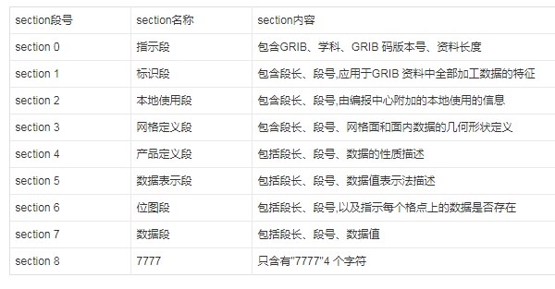

Python 把GRIB2转换成tif：

arcpy.ExtractSubDataset_management(inPath_1（输入数据）, inPathfileName1（输出数据）, *'7'*)